Rapport fra praktikophold i Lübeck
hos Swars & Söhn
fra den 10. november til den 29. november 2019

Den første dag på arbejdet går alt vel, jeg bliver introduceret til smedefaget og til kollegerne og går og kigger på deres arbejde. Jeg arbejder fra kl. 07.-16.00.
Efter fyraften kigger jeg på byen. Her ser vi byporten i Lübeck.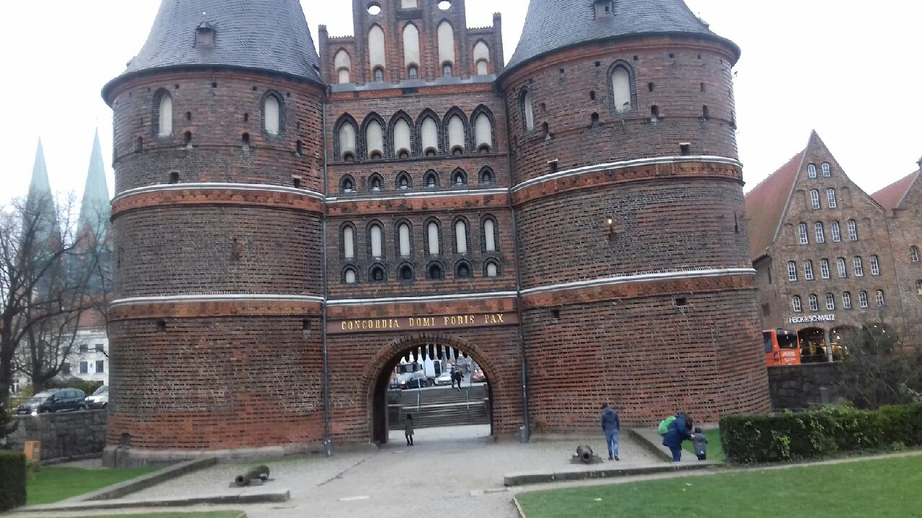

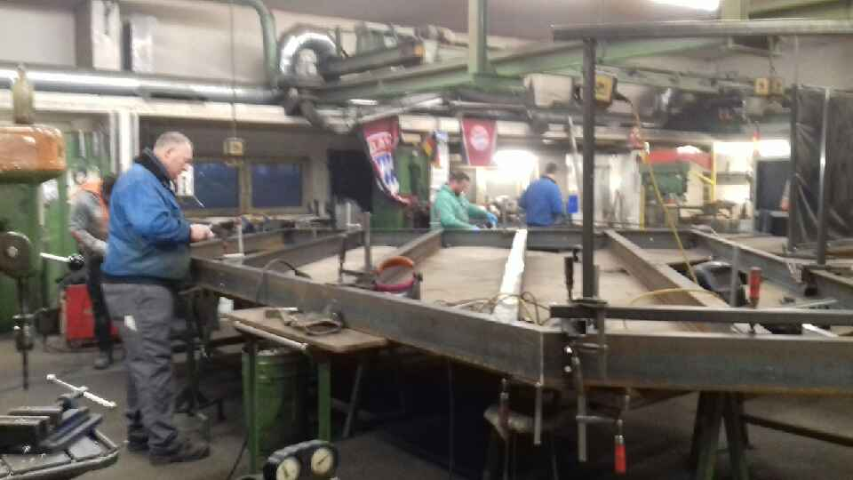
Den anden dag på arbejdet begynder jeg at arbejde sammen med Bernd, han er smed og har været det siden han var 16 år. Vi bygger balkoner sammen og har et fint samarbejde.
Da jeg starter med at arbejde med Bernd er jeg træt til fyraften. Efter et bad og aftensmad ser jeg fjernsyn og slapper af. Jeg foretager mig først noget i weekenden.
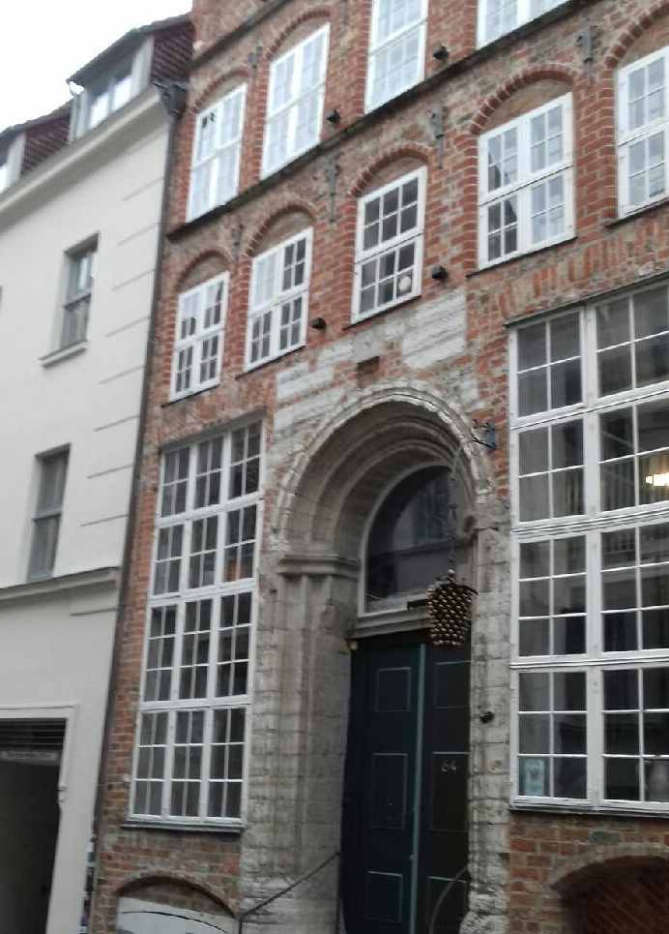

I weekenden går jeg tur i byen og omegnen. Jeg kigger på de flotte gamle bygninger og jeg ligger specielt mærke til det fine smedejernsarbejde på nogle af de flotte gamle bygninger.
Bemærk vindruerne på dette flotte vinhus.

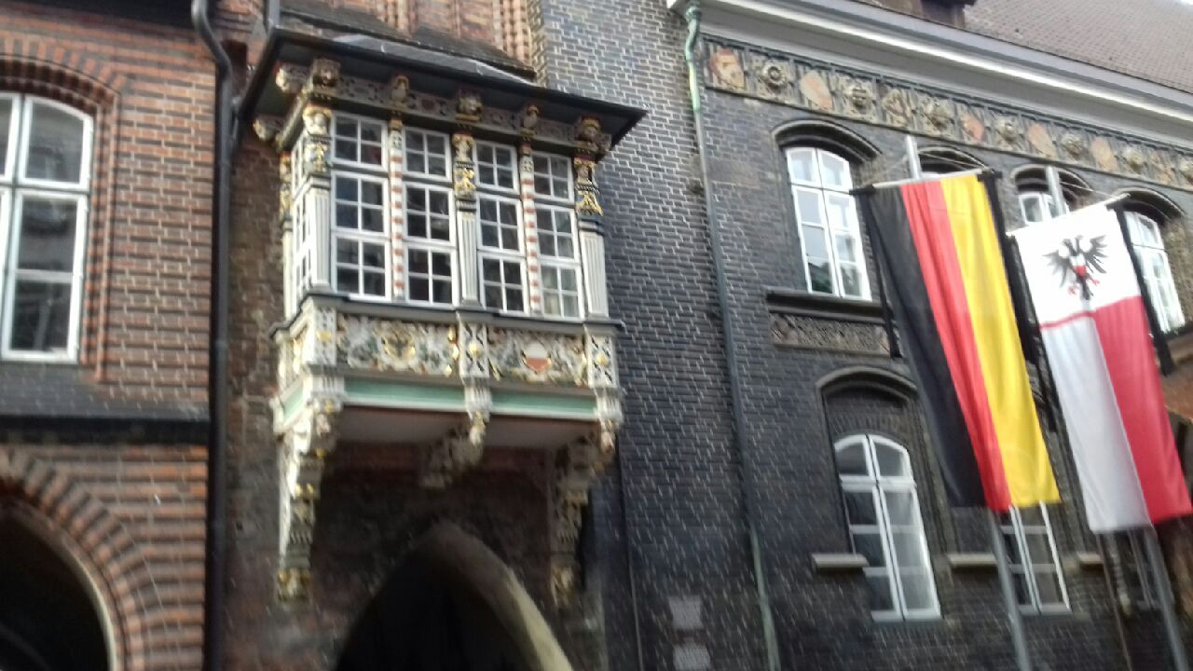
Herover ses det gamle rådhus i Lübeck. Hvor man kan lægge mærke til det flotte træarbejde.
Efter weekenden var jeg tilbage på arbejdet, og mit arbejde gik bedre og bedre. Efter 14 dage havde jeg en fast aftale med chefen om en læreplads i firmaet til august.
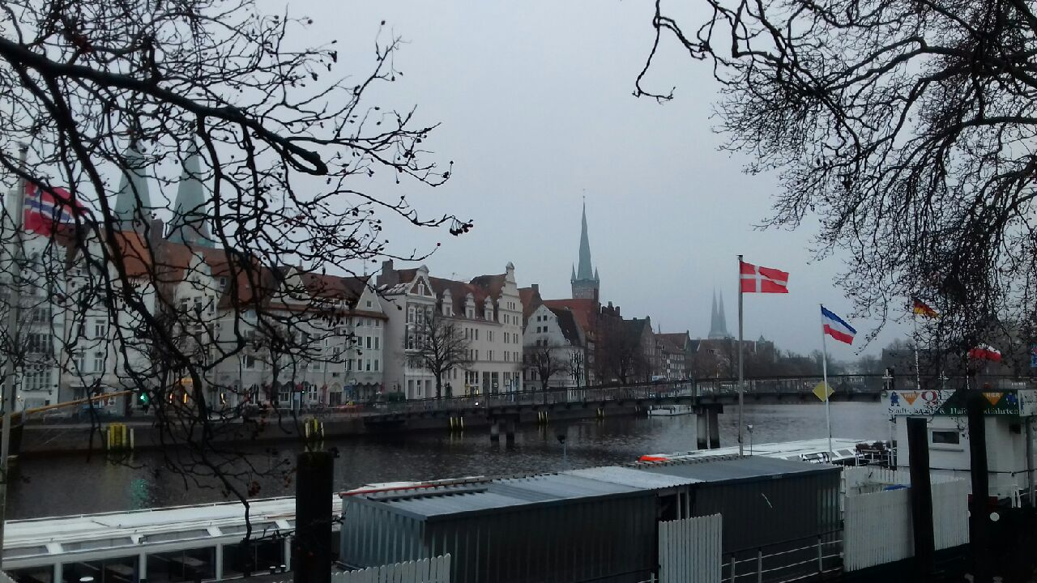
Efter 3 uger tager jeg afsked med smukke Lübeck og glæder mig at komme tilbage til byen og min læreplads.

Gert Mogens Johansen
10.12.2019

